**Premisa**

¿Que pasa con la teoría de visión por computadora clásica si hay ausencia de luz, que sucede con los espacios oscuros y que aplicaciones se pueden obtener al solucionar este problema?

**Estado del arte**

Hay miles de artículos basados en métodos probabilísticos, matemáticos y algorítmicos que permiten resolver la clasificación de imágenes mediante teoría de fotos a color tal como los modelos en (escala a grises, RGB, HSV, etc.)

Actualmente la vanguardia en este campo son las redes convolucionales profundas (Deep Learning) dentro del campo de la IA. Si bien son problemas que se resuelven con gran facilidad para cualquiera con habilidades de programación necesarias en lenguaje C o Python además del uso de software OpenSource se puede replicar un algoritmo con una arquitectura ya definida por diferentes investigadores a lo largo de los años, de esta manera se tiene la siguiente comparación entre las primeras redes con respecto a las ultimas y el costo computacional que las mismas implican:

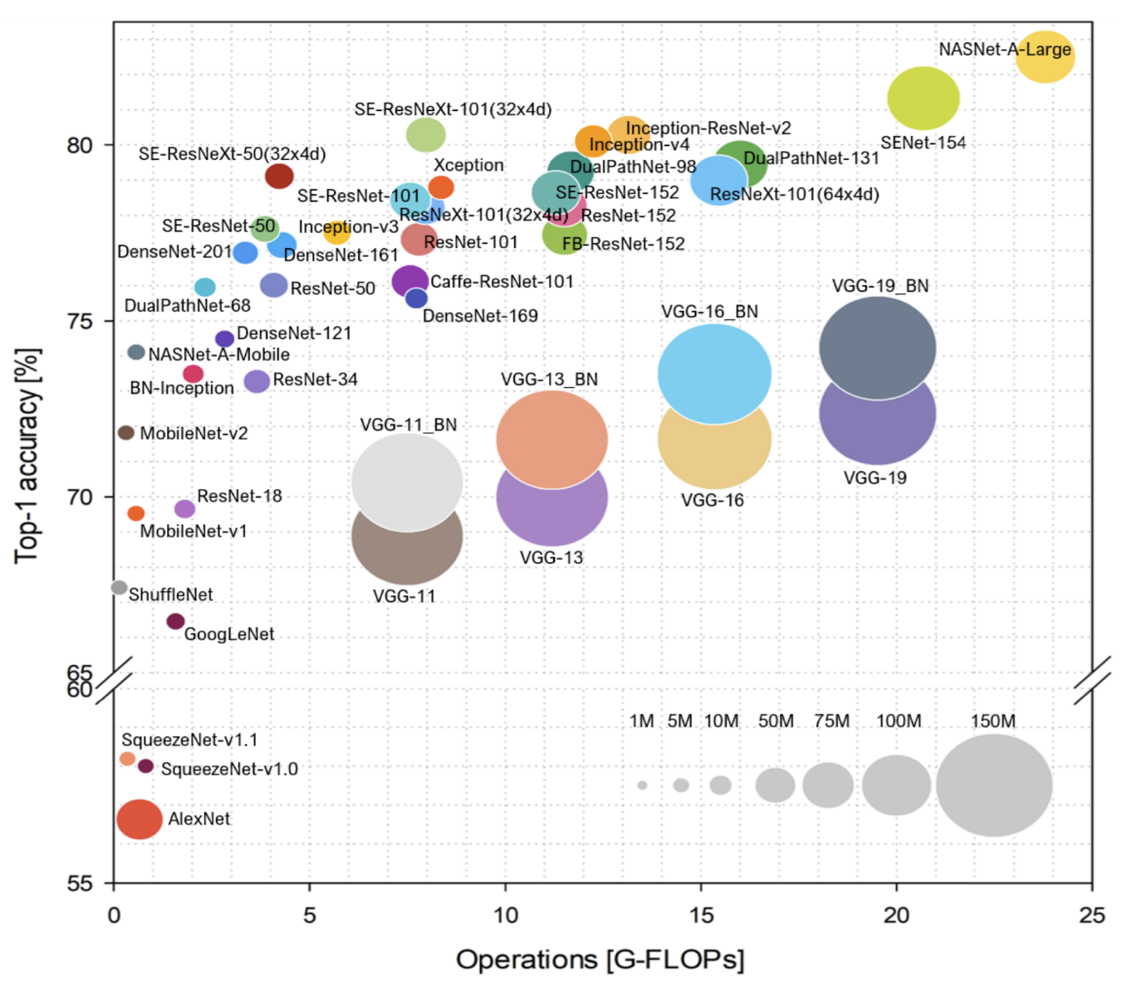

Arquitecturas de redes neuronales en 2D

**¿Cómo se puede plantear una solución?**

Por medio de la tecnología en los últimos años, es posible adquirir sensores que permitan obtener información del mundo real mediante focos de alta resolución con proyectores laser y así obtener del mundo real una representación 3D de un espacio cualquiera. Ahora, las redes mostradas en la imagen anterior funcionan en espacios vectoriales 3D. ¿Que sucede si modificamos dichas dimensiones?, puede ser la propuesta que permita en paralelo investigar, combinar y modificar diferentes arquitecturas ya existentes para generar una arquitectura nueva aplicando la teoría de DeepLearning con algunos conocimientos de programación en visión de máquina.

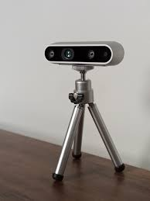

Sensor (Cámara de profundidad 3D Intel reálsense)

**Objetivos**

Visión para robots autónomos en ausencia de luz.

Visión de exploración espacial y odometrica

Aplicaciones médicas, exploración en partes del cuerpo donde es oscuro y estrecho.

¿Ventajas?

Una teoría poco trabajada en visión por computadora se aplica generalmente a espacios HSV, RGB, escala de grises u otros.